Министерство образования Республики Беларусь

Учреждение образования

«БЕЛОРУССКИЙ ГОСУДАРСТВЕННЫЙ УНИВЕРСИТЕТ ИНФОРМАТИКИ И РАДИОЭЛЕКТРОНИКИ»

Факультет компьютерных систем и сетей

Кафедра электронных вычислительных машин

Лабораторная работа №1

на тему

СОЗДАНИЕ ER-ДИАГРАММЫ

Выполнил: Кравченко М.Д.

Проверил: Силич С.С.

МИНСК 2025

**СОДЕРЖАНИЕ**

ВВЕДЕНИЕ 3

1 Создание ER-диаграммы 4

1.1 Предметная область 4

1.2 Типы объектов 5

1.3 Атрибуты объектов 5

1.4 Типы связей 6

2 Установка PostgreSQL 7

2.1 Установка с использованием установочного файла 7

ЗАКЛЮЧЕНИЕ 8

# ВВЕДЕНИЕ

В данной работе выполняется концептуальное проектирование базы данных (БД) для предметной области «Банк». Современные банки представляют собой сложные финансовые организации, предоставляющие широкий спектр услуг, включая открытие и обслуживание счетов, проведение транзакций, выдачу кредитов, управление клиентскими данными, учет сотрудников и организацию работы отделений.

С развитием цифровых технологий и увеличением объемов финансовых операций возникает необходимость в создании эффективной системы управления банковскими процессами. Такая система должна обеспечивать удобную каталогизацию клиентов, учет счетов и транзакций, управление кредитами, а также организацию внутренних процессов банка.

Создание ER-диаграммы является важным этапом в проектировании базы данных, так как она визуально отображает ключевые сущности и их взаимосвязи. ER-модель помогает понять, как взаимодействуют различные компоненты системы, и служит основой для дальнейшего проектирования структуры базы данных. В рамках данной работы будут рассмотрены основные аспекты функционирования банка, включая регистрацию клиентов, управление счетами, учет транзакций, организацию работы сотрудников и взаимодействие с отделениями банка.

## 1 Создание ER-диаграммы

Исходное задание: создать концептуальную модель организации «Банк» и представить сущности и связи в виде ER-диаграммы.

Концептуальная ER-диаграмма представлена на рисунке 1.

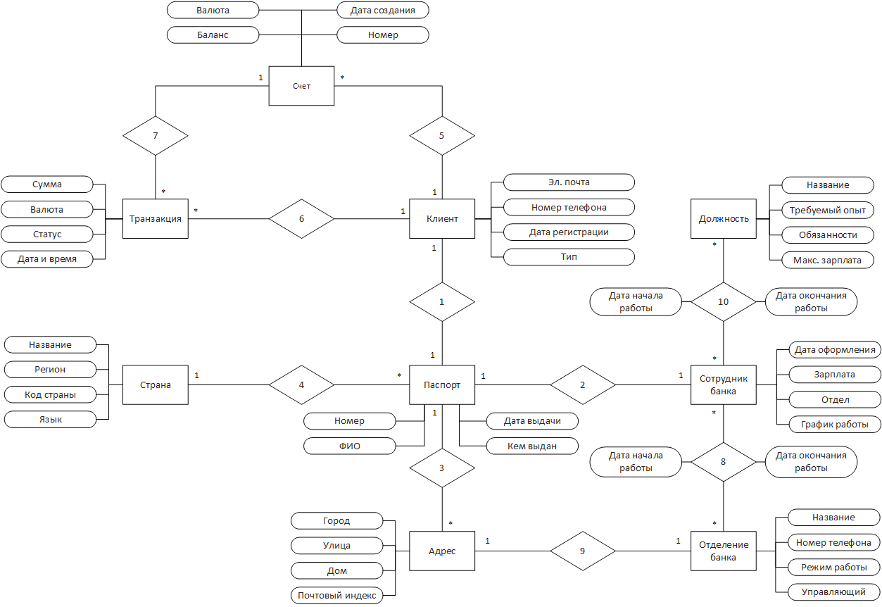

Рисунок 1 – ER-диаграмма

## Предметная область

Предметная область «Банк» охватывает различные аспекты, связанные с управлением клиентскими счетами, операциями, обработкой транзакций, работой сотрудников и организацией отделений банка. В рамках работы моделируются следующие аспекты:

* Клиенты банка;
* Банковские счета клиентов;
* Транзакции;
* Паспортные данные клиентов;
* Адреса;
* Отделения банков;
* Сотрудники банка;
* Должности сотрудников;
* Страны паспорта.

## Типы объектов

Для модели «Банк» можно выделить следующие основные типы объектов:

1. Клиент: физическое лицо, пользующееся услугами банка. Клиенты являются ключевой сущностью системы и связаны с другими объектами.
2. Паспорт: документ, удостоверяющий личность клиента, используемый для идентификации в системе.
3. Страна: информация о стране, связанная с паспортными данными клиента.
4. Счёт: банковский инструмент для хранения средств клиента, который участвует в финансовых операциях.
5. Транзакция: запись о выполненной финансовой операции, связанная со счетами отправителя и получателя.
6. Адрес: информация о местоположении, используемая для клиентов и отделений банка.
7. Отделение банка: подразделение банка, предоставляющее услуги клиентам и связанное с сотрудниками.
8. Сотрудник банка: человек, работающий в банке, выполняющий различные роли в отделении.
9. Должность: роль, которую выполняет сотрудник банка, включающая его функции и обязанности.

## 1.3 Атрибуты объектов

Для всех типов объектов модели были выделены следующие атрибуты:

1. Клиент: хранит контактную информацию, такую как электронная почта и номер телефона. У пользователя указывается дата регистрации в банке. Тип пользователя (например, физическое или юридическое лицо) также сохраняется в базе данных.
2. Паспорт: содержит уникальный номер, который используется для идентификации личности клиента. Указываются персональные данные клиента, такие как имя, фамилия и отчество, а так же дата выдачи документа и кем он был выдан.
3. Страна: каждая страна имеет уникальное название. Фиксируется регион расположения страны для дополнительной классификации. В системе хранится международный код страны. Указывается официальный язык, используемый в стране.
4. Счёт: каждый счёт имеет уникальный номер. На счёте фиксируется текущий баланс, отображающий состояние средств клиента. Указывается валюта счёта, в которой хранятся средства. Фиксируется дата создания счёта.
5. Транзакция: каждая транзакция имеет сумму операции, которая была проведена между счетами. Фиксируется валюта, в которой была выполнена операция. Для каждой транзакции сохраняется дата и время её выполнения. Отображается статус операции, такой как «завершена», «отменена» или «в обработке».
6. Адрес: каждый адрес включает в себя город. Сохраняются данные об улице, где расположен объект. Фиксируется номер дома, связанный с адресом. Указывается почтовый индекс для точной идентификации местоположения.
7. Отделение банка: каждое отделение имеет уникальное название. Фиксируются контактные данные отделения, такие как номер телефона. Указывается время работы отделения и сохраняется информация об управляющем отделения.
8. Сотрудник банка: имеет дату оформления на работу в банке, которая фиксируется в системе. Фиксируется текущая зарплата сотрудника. Отображается рабочий график, который определяет расписание сотрудника. Указывается отдел, в котором работает сотрудник.
9. Должность: каждая должность имеет уникальное название. Сохраняется описание обязанностей, которые связаны с данной должностью. Фиксируется минимальный требуемый опыт для занятия данной должности. Указывается максимальная зарплата, доступная для данной должности.

## Типы связей

Для описания взаимосвязей между объектами в модели «Банк» можно выделить следующие связи:

1. Клиент – Паспорт: связь «один к одному». Каждый клиент имеет только один паспорт, а один паспорт принадлежит только одному клиенту.
2. Клиент - Счёт: связь «один ко многим». Один клиент может иметь несколько банковских счетов, но каждый счёт принадлежит только одному клиенту.
3. Клиент - Транзакция: связь «один ко многим». Один клиент может инициировать несколько транзакций, однако каждая транзакция принадлежит только одному клиенту.
4. Паспорт - Страна: связь «многие к одному». Несколько паспортов могут быть выданы одной страной, но каждый паспорт относится только к одной стране.
5. Паспорт - Адрес: связь «один ко многим». Несколько паспортов могут быть связаны с одним адресом. Один паспорт может быть связан только с одним адресом.
6. Паспорт - Сотрудник банка: связь «один к одному». У каждого сотрудника банка есть только один паспорт, а каждый паспорт может принадлежать только одному сотруднику
7. Счёт - Транзакция: связь «один ко многим». Один счёт может участвовать в нескольких транзакциях. Каждая транзакция обязательно связана с конкретным счётом.
8. Адрес - Отделение банка: связь «один к одному». Каждое отделение банка связано с конкретным адресом. Один адрес может быть связан только с одним отделением
9. Сотрудник банка - Отделение банка: связь «многие ко многим». Один сотрудник может работать в нескольких отделениях, а одно отделение может включать нескольких сотрудников.
10. Сотрудник банка - Должность: связь «многие ко многим». Один сотрудник может занимать несколько должностей, а одна должность может быть назначена нескольким сотрудникам. Эта связь позволяет учитывать профессиональные роли сотрудников и их карьерный рост.

# 2 Установка PostgreSQL

## 2.1 Установка с использованием установочного файла

Для установки PostgreSQL был использован установочный файл.

На рисунке 2.1 показано начало установки PostgreSQL, на рисунке 2.2 —выбор основных настроек во время установки, а на рисунке 2.3 — успешное завершение установки.

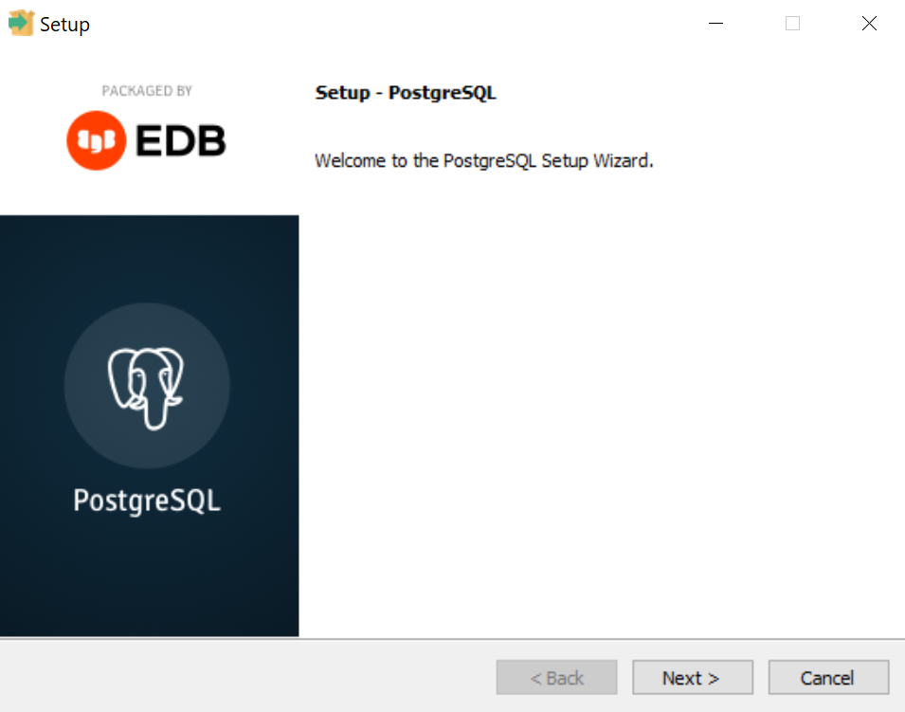

Рисунок 2.1 – Начало установки PostgreSQL

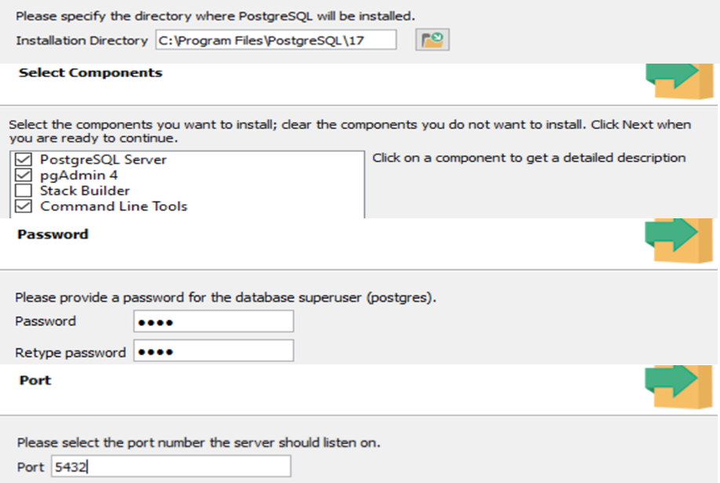

Рисунок 2.2 – Выбор основных настроек установки

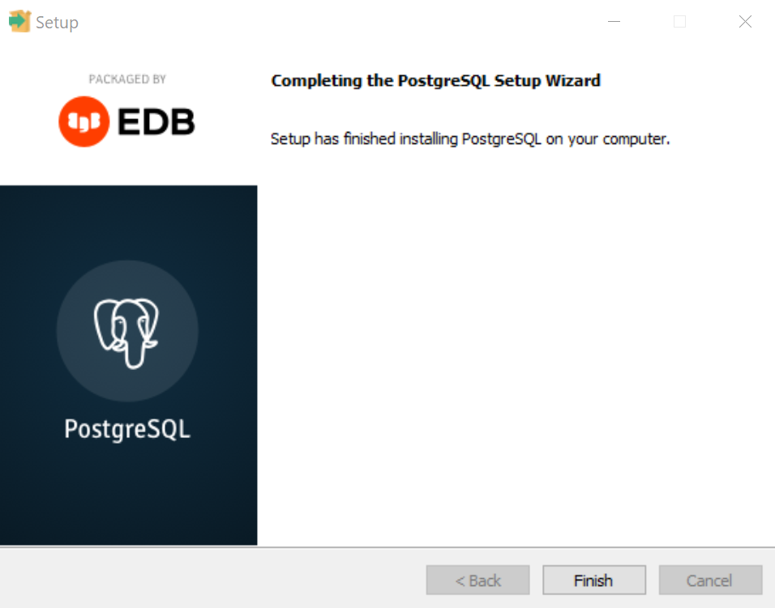

Рисунок 2.3 – Успешное завершение установки

# ЗАКЛЮЧЕНИЕ

В ходе данной работы была спроектирована концептуальная модель базы данных для предметной области «Банк». Разработанная структура включает в себя ключевые сущности, такие как клиенты, счета, транзакции, сотрудники, должности, отделения банка, адреса и паспортные данные. Каждая из этих сущностей играет важную роль в организации данных и обеспечивает эффективное управление банковскими процессами.

В процессе проектирования были определены взаимосвязи между сущностями, отражающие логику функционирования банка. Среди них выделены как связи «один ко многим», так и «многие ко многим».

Созданная ER-диаграмма предоставляет наглядное представление структуры базы данных и служит основой для её дальнейшей разработки. Она помогает понять, как взаимодействуют различные элементы системы, какие операции возможны в рамках данной модели, и каким образом можно обеспечить её целостность и согласованность.

Спроектированная модель позволяет автоматизировать ключевые банковские процессы, обеспечивая удобное хранение данных, контроль за финансовыми операциями и эффективное управление клиентами и персоналом. Такой подход способствует повышению надежности и оптимизации работы банка, создавая прочную основу для последующей реализации информационной системы.